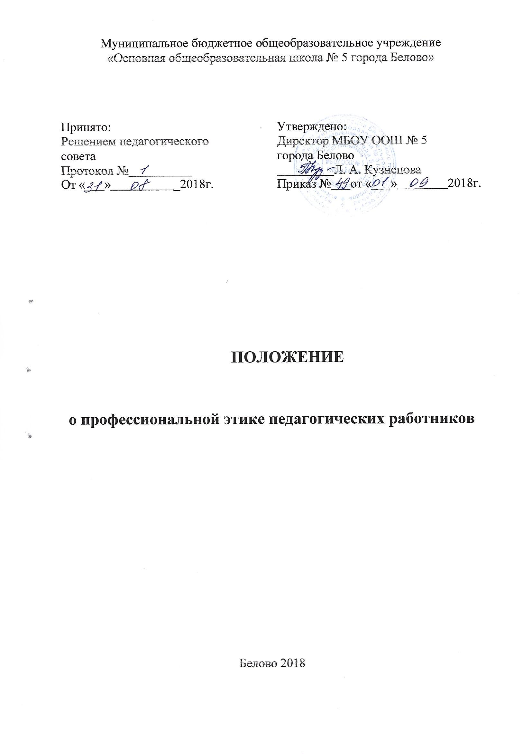

I. Общие положения

1.1. Настоящее Положение о профессиональной этике педагогических работников муниципального бюджетного общеобразовательного учреждения «Основная общеобразовательная школа №5 города Белово»(далее – Школа) разработано на основании положений Конституции Российской Федерации, Федерального закона от 29.12.2012 № 273-ФЗ "Об образовании в Российской Федерации", Указа Президента РФ от 07.05.2012 № 597 "О мероприятиях по реализации государственной социальной политики", Модельного кодекса профессиональной этики педагогических работников организаций, осуществляющих образовательную деятельность (письмо Минобрнауки России от 06.02.2014 № 09-148"О направлении материалов") и иных нормативных правовых актов РФ.
1.2. Положение представляет собой свод общих принципов профессиональной этики и основных правил поведения, которым рекомендуется руководствоваться педагогическим работникам Школы, осуществляющим образовательную деятельность (далее – педагогические работники), независимо от занимаемой ими должности.
1.3. Педагогическому работнику, осуществляющему образовательную деятельность в Школе и выполняющему обязанности по обучению, воспитанию обучающихся и (или) организации образовательной деятельности, рекомендуется соблюдать положения Кодекса в своей деятельности.
1.4. Целями Положения являются:
- установление этических норм и правил поведения педагогических работников Школы для выполнения ими своей профессиональной деятельности;
- содействие укреплению авторитета педагогических работников Школы, осуществляющих образовательную деятельность;
- обеспечение единых норм поведения педагогических работников Школы.
  - Положение призвано повысить эффективность выполнения педагогическими работниками Школы своих трудовых обязанностей.
  - Положение служит основой для формирования взаимоотношений в системе образования, основанных на нормах морали, уважительном отношении к педагогической деятельности в общественном сознании, самоконтроле педагогических работников Школы.
II. Этические правила поведения педагогических работников Школы при выполнении ими трудовых обязанностей

2.1. При выполнении трудовых обязанностей педагогическим работникам Школы следует исходить из конституционного положения о том, что человек, его права и свободы являются высшей ценностью, и каждый гражданин имеет право на неприкосновенность частной жизни, личную и семейную тайну, защиту чести, достоинства, своего доброго имени, свободу преподавания, свободу выражения своего мнения, свободу от вмешательства в профессиональную деятельность.
2.2. Педагогические работники Школы, сознавая ответственность перед государством, обществом и гражданами, призваны:
- осуществлять свою деятельность на высоком профессиональном уровне;
- соблюдать правовые, нравственные и этические нормы;
- уважать честь и достоинство обучающихся и других участников образовательных отношений;
- развивать у обучающихся Школы познавательную активность, самостоятельность, инициативу, творческие способности, формировать гражданскую позицию, способность к труду и жизни в условиях современного мира, культуру здорового и безопасного образа жизни;
- применять педагогически обоснованные и обеспечивающие высокое качество образования формы, методы обучения и воспитания;
- учитывать особенности психофизического развития обучающихся и состояние их здоровья, соблюдать специальные условия, необходимые для получения образования лицами с ограниченными возможностями здоровья, взаимодействовать при необходимости с медицинскими организациями;
- исключать действия, связанные с влиянием каких-либо личных, имущественных (финансовых) и иных интересов, препятствующих добросовестному исполнению трудовых обязанностей;
- проявлять корректность и внимательность к обучающимся, их родителям (законным представителям) и коллегам;
- проявлять терпимость и уважение к обычаям и традициям народов России и других государств, учитывать культурные и иные особенности различных этнических, социальных групп и конфессий, способствовать межнациональному и межконфессиональному согласию обучающихся;
- воздерживаться от поведения, которое могло бы вызвать сомнение в добросовестном исполнении педагогическим работником Школы трудовых обязанностей, а также избегать конфликтных ситуаций, способных нанести ущерб его репутации или авторитету Школы.
  - Педагогическим работникам Школы следует быть образцом профессионализма, безупречной репутации, способствовать формированию благоприятного морально-психологического климата для эффективной работы.
  - Педагогическим работникам Школы надлежит принимать меры по недопущению коррупционноопасного поведения, своим личным поведением подавать пример честности, беспристрастности и справедливости.
  - При выполнении трудовых обязанностей педагогический работник Школы не допускает:
- любого вида высказываний и действий дискриминационного характера по признакам пола, возраста, расы, национальности, языка, гражданства, социального, имущественного или семейного положения, политических или религиозных предпочтений;
- грубости, проявлений пренебрежительного тона, заносчивости, предвзятых замечаний, предъявления неправомерных, незаслуженных обвинений;
- угроз, оскорбительных выражений или реплик, действий, препятствующих нормальному общению или провоцирующих противоправное поведение.
  - Педагогическим работникам Школы следует проявлять корректность, выдержку, такт и внимательность в обращении с участниками образовательных отношений, уважать их честь и достоинство, быть доступными для общения, открытыми и доброжелательными.
  - Педагогическим работникам Школы рекомендуется соблюдать культуру речи, не допускать использования в присутствии всех участников образовательных отношений грубости, оскорбительных выражений или реплик.
  - Внешний вид педагогического работника при выполнении им трудовых обязанностей должен способствовать уважительному отношению к педагогическим работникам и Школе в целом, соответствовать общепринятому деловому стилю, который отличают официальность, сдержанность, аккуратность.
III. Ответственность за нарушение положений Кодекса
3.1. Нарушение педагогическим работником Школы настоящего Положения рассматривается на заседаниях коллегиальных органов управления, предусмотренных уставом Школы, и (или) на заседании конфликтной комиссии.
3.2. Соблюдение педагогическим работником Школы настоящего Положения может учитываться при проведении аттестации педагогических работников на соответствие занимаемой должности, при применении дисциплинарных взысканий в случае совершения работником, выполняющим воспитательные функции, аморального проступка, несовместимого с продолжением данной работы, а также при поощрении работников, добросовестно исполняющих трудовые обязанности.

